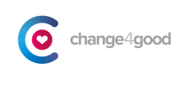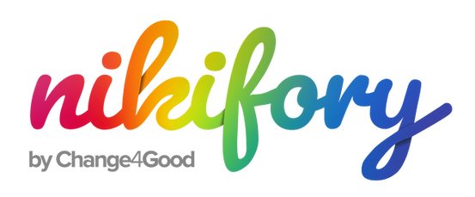

XI edycja
ogólnopolskiego konkursu plastycznego
„Świat NIKIFORÓW”
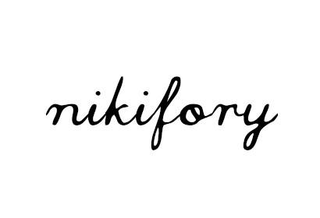

R E G U L A M I N

§1
Organizator:
Organizatorem konkursu jest Change4Good not-for-profit Sp. z o.o. z siedzibą w Warszawie, przy al. Rzeczypospolitej 2/U2, wpisana do Krajowego Rejestru Sądowego pod numerem KRS 0000775644, zwana dalej „Spółką”.

§2
Cele konkursu:
- Popularyzowanie terapii przez sztukę jako skutecznej formy rehabilitacji i formy uczestnictwa osób z niepełnosprawnościami w życiu społecznym i kulturowym.
- Wyłonienie szczególnie utalentowanych twórców spośród uczestników warsztatów terapii zajęciowej, środowiskowych domów samopomocy, domów pomocy społecznej, przyszpitalnych ośrodków arteterapeutycznych, centrów opiekuńczo-leczniczych oraz pozostałych placówek wspierających osoby z niepełnosprawnościami, w tym szczególnie z niepełnosprawnością intelektualną.
- Zaprezentowanie niebanalnej sztuki szerszej publiczności podczas wystaw pokonkursowych.
- Przygotowanie kolekcji dobroczynnych kart pocztowych „NIKIFORY 2023”, kalendarzy oraz innych produktów promujących sztukę osób z niepełnosprawnościami, w tym szczególnie
z niepełnosprawnością intelektualną.
- Prezentacja osiągnięć warsztatów terapii zajęciowej, środowiskowych domów samopomocy, domów pomocy społecznej, przyszpitalnych ośrodków arteterapeutycznych, centrów opiekuńczo-leczniczych oraz pozostałych placówek wspierających osoby z niepełnosprawnościami.

§3
Zasady konkursu:
- Uczestnikami konkursu mogą być wyłącznie osoby pełnoletnie, podopieczni warsztatów terapii zajęciowej, środowiskowych domów samopomocy, domów pomocy społecznej, przyszpitalnych ośrodków arteterapeutycznych, centrów opiekuńczo- leczniczych oraz innych instytucji działających na rzecz osób dorosłych z niepełnosprawnościami rozwijającymi ich pasje plastyczne.
- Na konkurs prosimy nadsyłać wyłącznie prace wykonane podczas zajęć plastycznych prowadzonych przez ww. podmioty. Prace nadesłane przez osoby indywidualne nie będą poddawane ocenie jury.
- Uczestnicy przygotowują dwuwymiarowe formy plastyczne z wykorzystaniem dowolnych technik (w tym grafiki komputerowej) w formacie nie większym niż 50x70 bez ramy w jednej z dwóch kategorii tematycznej:

- „Święta Bożego Narodzenia”
- „Mój świat”

- Wszystkie prace nadesłane na konkurs powinny być oprawione (oprawa twarda – rama lub antyrama, pleksi zamiast szkła) i odpowiednio zabezpieczone przed ewentualnymi uszkodzeniami. Prosimy o nie przesyłanie prac wykonanych z materiałów nietrwałych (krepina, plastelina, produkty spożywcze, takie jak ziarna, makarony).
- Spółka nie ponosi odpowiedzialności za uszkodzenia powstałe w trakcie transportu.
- W przypadku prac nadesłanych w ramach kategorii „Święta Bożego Narodzenia” istotnym kryterium oceny będzie niekonwencjonalne podejście do tematu, wykraczające poza tradycyjną symbolikę świąt.
- W konkursie biorą udział autorzy prac wykonanych w pełni samodzielnie, wcześniej nie publikowanych.
- Prawa autorskie do zgłoszonych prac przechodzą nieodpłatnie na Spółkę.

Na podstawie nadesłanych prac zostaną przygotowane produkty (np. kartki świąteczne), z których zysk w 80% zostanie przekazane na rozwój programu Nikifory,a w 20% zostanie podzielony pomiędzy poszczególne placówki, których prace zostaną wykorzystane.
- Spółka może wykonać działania promujące artystów oraz prowadzić zbiórki finansowe dla autorów prac.
- Każda instytucja może zgłosić na konkurs nie więcej niż dwie prace.
- Prace wraz z wymaganymi załącznikami należy złożyć w biurze Spółki lub przesłać (decyduje data stempla pocztowego) na adres: al. Rzeczypospolitej 2/U2, 02-972 Warszawa, w terminie do dnia 31.05.2023r., z dopiskiem: „Świat NIKIFORÓW”.
- Do każdej z prac należy dołączyć formularz zgłoszeniowy – Zał. nr 1, dwa egzemplarze umowy przeniesienia praw autorskich – Zał. nr 2 podpisane przez autora, obowiązek informacyjny RODO- Zał. Nr 3 Jeśli autor nie posiada pełnej zdolności do czynności prawnych umowę podpisuje opiekun prawny lub przedstawiciel ustawowy.
- Prace nadesłane na konkurs bez kompletu wymaganych załączników (wypełnionego formularza zgłoszeniowego, podpisanej zgody na przetwarzanie danych osobowych oraz podpisanych umów) nie będą poddawane ocenie jury.
- Prace, które nie zostaną wyróżnione, wystawione oraz te, na które nie zostanie wyrażona zgoda na przekazanie w ramach akcji “Nikifory dla Centrum Onkologii” będzie można odebrać w biurze Spółki
al. Rzeczypospolitej 2/U2 , 02-972 Warszawa do 1 miesiąca po zakończeniu bieżącej edycji konkursu.

§4
Ocena prac i nagrody:
- Oceny prac nadesłanych na konkurs dokona jury, złożone ze znawców sztuki, przedstawicieli partnerów konkursu, uczelni wyższych oraz instytucji działających w sferze kultury i polityki społecznej.
- Autorzy 50 najlepszych prac wybranych przez jury wraz ze swymi instruktorami zostaną zaproszeni do udział w profesjonalnych warsztatach plastycznych.
- Spółka zorganizuje wystawę, na której zaprezentowane zostaną prace finalistów konkursu „Świat NIKIFORÓW’.
- Laureaci, otrzymają specjalne nagrody, a placówki nagrody rzeczowe.
§5
Ogłoszenie wyników konkursu:
- Wyniki konkursu zostaną ogłoszone najpóźniej do dnia 31.07.2023r. na stronie internetowej www.nikifory.pl. Autorzy 50 najlepszych prac zostaną poinformowani o wynikach konkursu drogą e-mailową.
§6
- Spółka zastrzega sobie prawo do wprowadzenia zmian w niniejszym regulaminie na każdym etapie konkursu. W przypadku zmian w regulaminie, placówki biorące udział w konkursie zostaną poinformowane drogą e-mailową.

Lista załączników:

- Formularz zgłoszeniowy (informacje o uczestniku konkursu, zgoda na przetwarzanie danych osobowych, informacje o instruktorze i WTZ) – Zał. nr 1

- Umowa przeniesienia praw autorskich – Zał. nr 2 – dwa egzemplarze

- Obowiązek informacyjny RODO- Zał. Nr 3

Regulamin konkursu „Świat NIKIFORÓW’ wraz z wymaganymi załącznikami
dostępny jest na stronie internetowej:
www.nikifory.pl

